

**Rapport annuel - 2015**

**Projet DynAfFor**

**Février 2016**



E. Forni(1), K. Dainou(2,3) S. Gourlet-Fleury(1), S. Bauwens(3), G.J. Loubota(3), A. Fayolle(3), C. Douh(3), A. Biwolé(3), C. Bracke(2), et JL. Doucet(2,3)



(1) Cirad, Campus International de Baillarguet, TA C/DIR-B, 34398 Montpellier cedex 5, France

(2) Nature+ asbl, Rue Bourgmestre Gilisquet, 57, B-1457 Walhain-St-Paul, Belgique

(3) Université de Liège, Gembloux Agro-Bio Tech, 2 passage des Déportés 5030 Gembloux, Belgique

# EXTRAIT

# 1. Installation des dispositifs complets en République du Congo

L’année 2016 a vu la poursuite et pratiquement la fin de l’installation des deux dispositifs complets du Nord-Congo. L’ensemble des parcelles a pu être installé et mesuré et il restait en fin d’année à terminer l’installation d’une partie des sentiers, ce qui devrait être achevé au courant du premier semestre 2016.

## Avancement sur le dispositif de CIB-Olam

Le pré-inventaire du bloc Est a été achevé en février 2016. Les données ont été analysées par Vivien Rossi en suivant la méthode décrite dans le rapport de novembre 2013[1], de telle sorte à obtenir des parcelles dont la composition floristique soit la plus semblable possible sur les 4 parcelles du dispositif total. Par « composition floristique », nous entendons l’abondance des 34 espèces pré-inventoriées (jugées importantes par CIB-Olam), après avoir exclu le Limbali, très abondant sur tout le site. Les deux parcelles finalement sélectionnées sur le bloc Est sont représentées en figure 1.

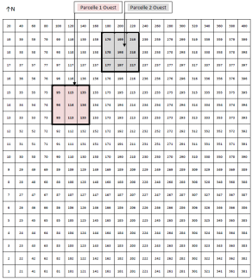 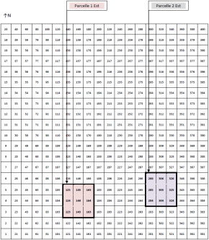

Figure 1 : Situation des parcelles dans les blocs Ouest et Est du dispositif de CIB à Loundoungou

Il a ensuite été procédé à la mesure des parcelles et du sentier du bloc Ouest (avril à juin 2015) puis à l’installation et à la mesure des deux parcelles du bloc Est (juillet à novembre 2015). Le sentier du bloc Est était en cours d’installation en décembre 2015.

Les caractéristiques des parcelles de Loundoungou sont les suivantes :



Tableau 2 : caractéristiques des parcelles du dispositif de Loundoungou

Un total de 244 espèces a été rencontré sur l’ensemble du dispositif. Une mission d’expertise botanique prévue au courant du premier semestre 2016 aura pour objectif de parcourir les quatres parcelles pour confirmer les déterminations.

Tous les arbres des parcelles ont été géoréférencés et les bases de données constituées. Il est ainsi possible d’établir une cartographie détaillée des parcelles (figure 2) qui servira de base aux travaux ultérieurs.

 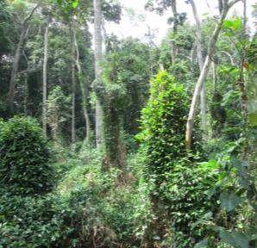

Figure 2 : Répartition des tiges dans la parcelle 1 du bloc Ouest du dispositif de Loundoungou et illustration des zones de trouées assez fréquentes dans le dispositif

Quatre missions de suivi réalisées pendant l’année ont permis de constater la qualité du travail effectué par l’équipe de CIB-Olam et de préciser certains choix de mesure face à des configurations de tiges particulières.

## Avancement sur le dispositif de Mokabi SA

L’inventaire des parcelles du bloc Sud entamé en 2014 s’est achevé en avril 2015. L’équipe de Mokabi SA a immédiatement enchaîné par la réalisation de l’inventaire des parcelles du bloc Nord qui s’est terminé mi-décembre.

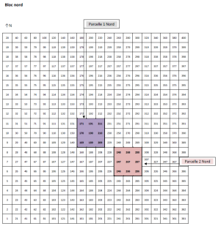 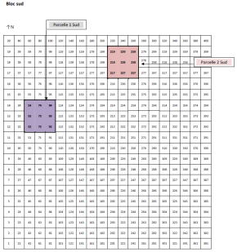

Figure 3 : Situation des parcelles dans les blocs Nord et Sud du dispositif de Mokabi SA

L’équipe de Mokabi SA a alors démarré l’installation du sentier du bloc Sud qui se prolongera début 2016. Restera ensuite à installer le sentier du bloc Nord pour compléter l’installation du dispositif.

Les caractéristiques des parcelles du dispositif de Mokabi sont les suivantes :



Tableau 3 : caractéristiques des parcelles du dispositif de Mokabi SA

Un total de 232 espèces a été rencontré sur l’ensemble du dispositif soit un peu moins que sur celui de Loundoungou, alors que la densité de tiges à Mokabi est de 20% plus importante. Ici aussi, la mission d’expertise botanique viendra confirmer les identifications.

La figure 4 donne un exemple de répartition des tiges dans une des parcelles du dispositif.

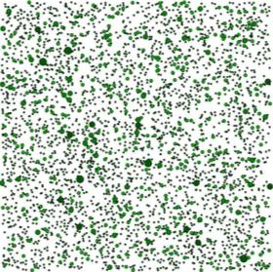 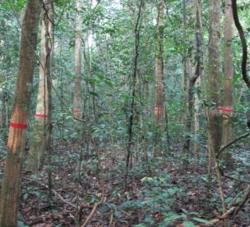

Figure 4 : Répartition des tiges dans la parcelle 1 du bloc Sud du dispositif de Mokabi et illustration du type de forêt rencontré dans le dispositif.

Trois missions de suivi ont été effectuées sur le dispositif pour apprécier la qualité du travail réalisé et résoudre certaines difficultés.

## Etat d’avancement du programme

On trouvera dans le Tableau 4 ci-dessous un récapitulatif des opérations d’installation réalisées depuis le démarrage du projet sur les deux sites de CIB-Olam et Mokabi-SA.



Tableau 4 : Récapitulatif des opérations effectuées depuis le démarrage du projet

1. Gourlet-Fleury S., Rossi V., Forni E. (2013). Accompagnement à la mise en place des dispositifs de suivi de la dynamique forestière. Rapport de mission au Congo chez CIB-Olam et Mokabi SA (Groupe Rougier) et au Cameroun chez Alpicam, du 01/11/2013 au 20/11/2013, 13 p.